به نام خدای آدم‌های مشکل‌دار

تکلیف شماره 1

مرکز آموزش علمی کاربردی جامعه اسلامی کارگران اصفهان

درس: مدیریت ارتباط با مشتری

دانشجو: علی مانیان

استاد: نوید کاوه

فهرست

مدل پنج فرایندی Payne & Frow 4

توسعه استراتژی 4

خلق ارزش 4

فرایند یکپارچه‌سازی چندکاناله 4

فرایند ارزیابی عملکرد 5

مدیریت اطلاعات یا فرایند تحلیلی 5

مدل شاخص رقابتی کیفیت (Quality Competitive Index) 6

تحلیل و برنامه‌ریزی 6

فناوری اطلاعات 6

پیشنهاد 6

مردم و سازمان 6

مدیریت فرایند 7

مدیریت مشتری 7

تجربهٔ مشتری 7

اندازه‌گیری اثر 7

مدل ارتباط با مشتری گارتنر (Gartner’s CRM model) 8

چشم‌انداز CRM 8

استراتژی CRM 8

تجربه مشتری ارزشمند 8

همکاری سازمانی 8

فرایندهای CRM 8

اطلاعات CRM 9

تکنولوژی CRM 9

معیارهای CRM 9

مدیریت تجربه مشتری (CEM) و مدیریت ارتباط با مشتری (CRM) 10

CRM چیست؟ 10

بازاریابی را به حداکثر برسانید 10

معاملات فروش بیشتری را برنده شوید 10

پشتیبانی بهتر از مشتری 10

CEM چیست؟ 10

درک رفتار کاربر 11

تعامل با هر مشتری 11

گوش‌دادن، تجزیه‌وتحلیل و عمل بر اساس بازخورد 11

آمیخته بازاریابی 7P و 4C 12

چرا آمیخته بازاریابی مهم است؟ 12

بازاریابی 7P و 8P 12

بازاریابی 4C 12

تولید سرنخ (Lead generation) 13

نحوه عملکرد تولید سرنخ 13

بازاریابی موتورهای جستجو (SEM) 13

بهینه‌سازی موتورهای جستجو (SEO) 13

شبکه‌های اجتماعی 13

تبلیغات نمایشی 13

رویدادهای آفلاین 13

چگونه نسل سرنخ خود را بهبود ببخشید 14

نحوه استفاده از تست A/B برای بهبود تولید سرنخ 14

# مدل پنج فرایندی Payne & Frow

مدل «پنج فرایندی پین» به بهبود مدیریت ارتباط با مشتری (CRM) کمک می‌کند. این مدل **کسب و حفظ مشتریان** را در اولویت قرار می‌دهد. این مدل شامل فرایندهایی است که می‌تواند به ایجاد و حفظ روابط با مشتریان کمک کند. این مدل توسط «Adrian Payne» و «Pennie Frow» در سال 2005 برای شناسایی و ارزیابی فرایندهای مرتبط با CRM ایجاد شد.

این مدل ارتباط فرایندهای مختلف را موردبحث قرار می‌دهد.

* توسعه استراتژی
* خلق ارزش
* یکپارچه‌سازی چندکاناله
* ارزیابی عملکرد
* مدیریت اطلاعات یا تحلیل در CRM

هر یک از موارد فوق یک رویکرد مقطعی و فرایندمحور است و به هم مرتبط هستند. آنها نقش و عملکرد خاص خود را برای افزایش موفقیت با پیاده‌سازی CRM دارند. پین و فرو به طور گسترده ادبیات را همراه با تعاملات مبتنی بر میدان، برای توسعه یک فرایند جامع که به توسعه مناسب استراتژی CRM کمک می‌کند، بررسی کردند.پین و فرو در تحقیقات خود بر اهمیت داشتن CRM در سطح استراتژیک تأکید کردند.

توسعه استراتژی و فرایند خلق ارزش بخشی از **CRM استراتژیک** است. فرایند یکپارچه‌سازی چندکاناله بخشی از **CRM عملیاتی** است. مدیریت اطلاعات و فرایندهای ارزیابی عملکرد هم بخشی از **CRM تحلیلی** است.

## توسعه استراتژی

فرایند توسعه استراتژی بیشتر به دو بخش **استراتژی کسب‌وکار** و **استراتژی مشتری** تقسیم می‌شود. برای استراتژی کسب‌وکار، یک کسب‌وکار باید چشم‌اندازی را دررابطه‌با پیشنهادهای خود ایجاد کند. هدف نهایی تثبیت خود به‌عنوان یک بازیگر کلیدی در صنعت است. این مدل نشان می‌دهد که:

* استراتژی کسب‌وکار راه را برای درک هموار می‌کند
* استراتژی مشتری چگونه باید شکل بگیرد
* در طول زمان چگونه باید باتوجه‌به تغییر نیازهای مشتریان تغییر کند

این مدل شامل درک انتخاب مشتریان و ویژگی‌های آنها برای توسعه محصولات و خدمات مؤثر است. به گفته پین ​​و فرو، بررسی پایگاه مشتری فعلی و بالقوه به‌عنوان بخشی از استراتژی مهم مشتری است. این مدل به تقسیم‌بندی مناسب و شناسایی اقدامات آینده برای مقابله با نیازهای مختلف مشتری کمک می‌کند.

## خلق ارزش

فرایند خلق ارزش در مدل پنج فرایند پین شامل **شناسایی ارزش مشتری برای کسب‌وکار و بالعکس** است. کسب‌وکار باید درک کند که کدام مشتریان از طریق فرایند «ارزش پیشنهادی» و «ارزیابی ارزش» ارزشمند هستند. این فرایند، طبق مدل، باید بر اساس نتایج دریافتی از توسعه استراتژی دگرگون شود تا ارزش، استخراج و به گزاره‌های معنادار تبدیل شود.

مدل پنج فرایند پین توضیح می‌دهد که 3 جنبه برای **خلق ارزش مؤثر** وجود دارد. در ابتدا، سازمان باید تعیین کند که کدام فرایندها می توانند برای مشتری ارزش ایجاد کنند. سپس، مشتریانی را شناسایی کنید که می‌توانند به سازمان ارزش بیافزایند. در نهایت، چگونگی به حداکثر رساندن ارزش در بخش‌های مطلوب مشتری برای تبادل موفق ارزش‌ها را مشخص کنید.

## فرایند یکپارچه‌سازی چندکاناله

پین و فرو فرایند یکپارچه‌سازی چندکاناله را به‌عنوان یک فرایند مهم در نظر می‌گیرند؛ زیرا بر روی ورودی‌های فرایندهای ایجاد ارزش و استراتژی تجاری کار می‌کند. این فرایند شامل **تبدیل بینش از این فرایندها به خروجی در فعالیت‌های ارزش‌افزوده** است.

این فرایند به کسب‌وکار پیشنهاد می‌کند که وظایفی را انجام دهد تا **مشتریان را درگیر کند**، دیدگاه آنها را درک کند و آنها را برای مدت طولانی‌تری حفظ کند. فرایند یکپارچه‌سازی به کسب‌وکارها کمک می‌کند تا بر تصمیم‌گیری‌ای متمرکز شوند که **همه کانال‌ها را یکپارچه کرده** و از مثبت‌بودن تجربه مشتری اطمینان حاصل کنند.

علاوه بر این، بازخورد این فرایند باید برای ارزیابی بیشتر استراتژی و ارزش پیشنهادی در نظر گرفته شود. این موضوع به اجرای بهتر CRM برای موفقیت بیشتر سازمان کمک می‌کند.

## فرایند ارزیابی عملکرد

ارزیابی عملکرد برای درک اینکه ارزش پیشنهادی کسب‌وکار چقدر خوب است و اینکه **آیا علاقه مشتری منجر به عملکرد بهتر تجاری می‌شود** بسیار مهم است. پین و فرو درک عملکرد را از طریق ارزش سهام‌داران، سناریوی تعامل با مشتری، حاشیه سود و بازده از طریق سود سهام پیشنهاد می‌کنند.

بر اساس مدل پنج فرایند پین، ارزیابی عملکرد کسب‌وکار باید شامل **نظارت بر رضایت مشتری** و **تجزیه‌وتحلیل شاخص‌های کلیدی عملکرد (KPIs)** نیز باشد. انجام این کار به ارزیابی میزان موفقیت اجرای فرایندهای CRM کمک خواهد کرد.

## مدیریت اطلاعات یا فرایند تحلیلی

مدیریت اطلاعات بخش تحلیلی مدل است. این یک پشتیبانی برای فرایندهای دیگر است. مدل پنج فرایند پین نشان می‌دهد که **جمع‌آوری**، **سازماندهی** و **استفاده از اطلاعات** مربوط به مشتریان به بینش در مورد رفتار مصرف‌کننده کمک می‌کند.

این بینش به کسب‌وکارها کمک می‌کند تا پاسخ‌های بازاریابی مناسبی ایجاد کنند و ارزش پیشنهادی را بهبود بخشند. برای مدیریت چنین فعالیت‌هایی، کسب‌وکارها باید یک سیستم **انباره داده** با **ابزارهای تجزیه‌وتحلیل داده** توسعه دهند. این برنامه‌ها می‌توانند به حفظ فرایند CRM برای اندازه‌گیری کمی و کیفی رقابت‌پذیری بازار کمک کنند.

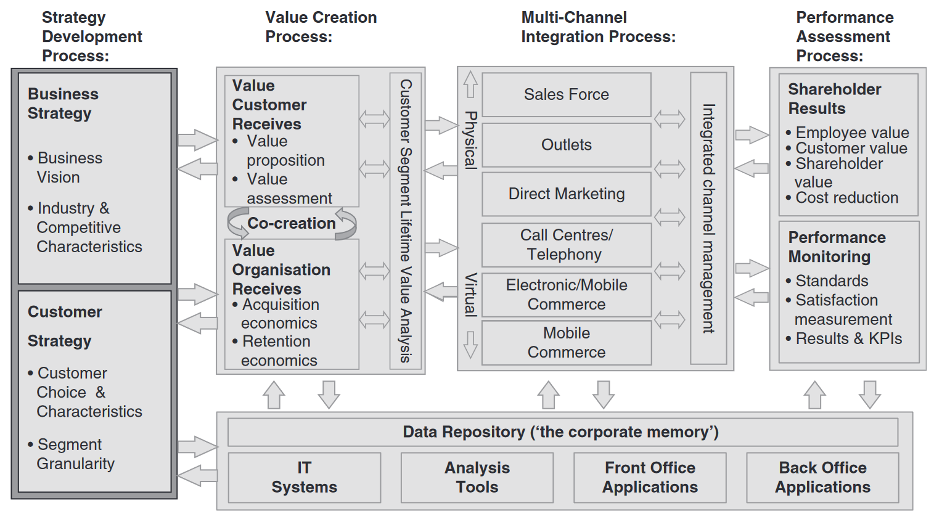

# مدل شاخص رقابتی کیفیت (Quality Competitive Index)

مدل شاخص رقابتی کیفیت (QCI) نوعی **مدل مدیریت مشتری** است. طبق این مدل، یک کسب‌وکار نیاز به انجام وظایف خاصی دارد که به جذب مشتریان جدید و حفظ مشتریان قدیمی کمک می‌کند. این مدل با سایر مدل‌های CRM بسیار متفاوت است؛ زیرا به‌جای **ایجاد رابطه، بر مدیریت مشتری** تمرکز دارد. «مدیریت مشتری» به معنای اهمیت‌دادن به خریداران فوری است.

مدل QCI فرایند دقیقی از **نحوه برقراری ارتباط** با مشتریان، **تعامل صمیمانه** با آنها و **مدیریت مشتری** ارائه می‌دهد. این مدل همچنین نقش محیط خارجی را در تأثیرگذاری بر تجربه مشتری می‌پذیرد و درک چگونگی **مقابله با هر گونه جنبه منفی** را با اطمینان و پایه و اساس فرایندهای CRM ارائه می‌دهد.

این مدل از هشت عنصر تشکیل شده است:

* تحلیل و برنامه‌ریزی
* فناوری اطلاعات
* پیشنهاد
* مردم و سازمان
* مدیریت فرایند
* مدیریت مشتری
* تجربه مشتری
* اندازه‌گیری اثر

**عنصر اصلی** این مدل، فعالیت‌های مدیریت مشتری آن است که شامل کسب، نفوذ و حفظ است. **عناصر پشتیبان** افراد و سازمان هستند، درحالی‌که این عناصر **تحت‌تأثیر** تجربه مشتری و محیط خارجی قرار دارند.

## تحلیل و برنامه‌ریزی

فرایند مدیریت مشتری با **تجزیه‌وتحلیل** رفتار مشتری و **برنامه‌ریزی** برای توسعه ارزش شرکت شروع می‌شود. سپس کسب‌وکار می‌تواند برای طراحی فعالیت‌های مدیریت مشتری برای **تعامل** برنامه‌ریزی کند. تجزیه‌وتحلیل و برنامه‌ریزی برای فعالیت‌های مدیریت مشتری بر اساس REAP (Retention, Efficiency, Acquisition and Penetration) **حفظ، کارایی، جذب و نفوذ** است.

## فناوری اطلاعات

فناوری و اطلاعات در مدیریت مشتریان و همچنین داده‌های مرتبط با مشتری، کمک‌کننده است. فناوری به **ارائه اطلاعات حیاتی مرتبط با مشتریان به سازمان و بالعکس** کمک می‌کند؛ بنابراین سیستم‌های فناوری اطلاعات باید به طور مداوم به‌روز شوند تا مشتریان و افراد را به طور مؤثر مطابق با نیازهای در حال تغییر هر دو نهاد مدیریت کنند. این عنصر شامل فرایندهای فرعی مهم زیر است.

* منبع‌یابی اطلاعات مشتری
* برنامه‌ریزی و تجزیه‌وتحلیل اطلاعات
* مدیریت کیفیت و بررسی سیستم‌های فناوری برای جایگزینی و تجدید

## پیشنهاد

«تحلیل و برنامه‌ریزی» رکن اساسی مشتریان و نیازهای آنهاست که منجر به برنامه‌ریزی مؤثر می‌شود. عنصر بعدی مدل QCI با «پیشنهاد» ارائه می‌شود. این پیشنهاد شامل فرایندهایی است که می‌تواند **مشتریان جدیدی** را جذب کند که به ارزیابی **نیازهای مشتریان در مرحله قبل** بستگی دارد. تقسیم‌بندی مشتری پایه‌ای را برای پیشنهادهای مختلف تشکیل می‌دهد که به استخراج تجربه مشتری و استراتژی‌های تعامل بیشتر کمک می‌کند.

## مردم و سازمان

یک کسب‌وکار نمی‌تواند بدون یک تیم قوی از مدیران ارتباط با مشتری، مشتریان را مدیریت کند. طبق مدل QCI، کسب‌وکار نیاز به **توسعه و حفظ یک تیم مسئول** برای موارد زیر دارد.

* مدیریت درخواست‌های مشتریان
* بازخورد
* سؤالات و نگرانی‌ها

همچنین، کسب‌وکارها نیاز به ایجاد سیستمی برای شناسایی نقش، تفکیک وظایف، و انجام تجزیه‌وتحلیل شکاف برای آموزش دارند.

## مدیریت فرایند

مطابق مدل QCI، هماهنگی بازاریابی، فروش و پشتیبانی مشتری برای مدیریت مشتری ضروری است. بر اساس این مدل، یک فرایند منسجم که **پشتیبانی مستمر مدیریتی** را برای مشتریان فراهم می‌کند و کاستی‌ها را شناسایی می‌کند، مهم است. این عنصر «مدیریت فرایند» است.

## مدیریت مشتری

این عنصر از مدل QCI دارای سه زیرمجموعه از فعالیت‌ها است که با کارایی در همه کنترل می‌شود.

**اکتساب:** شامل هدف قراردادن مشتریان و شناخت نیازهای آنها برای توسعه محصولات و خدمات است. اجرای این فعالیت شامل قراردادن مؤثر پیشنهادهای کسب‌وکار پس از شناسایی مشتریان و نیازهای آنها است.

**نفوذ:** این فعالیت فرعی شامل درک مشتریان از طریق جمع‌آوری اطلاعات است که می‌تواند پردازش شود تا بفهمید چگونه می‌توان به بهترین شکل یک پایگاه مشتری ارزشمند ایجاد کرد. این فعالیت‌ها شامل پیام‌های ساده‌ای برای استقبال از مشتریان در سازمان، ارائه درک درستی از فعالیت‌های تجاری و کمک به مشتریان در ارتباط با اهداف تجاری است.

**حفظ:** این بخش را می‌توان از طریق توسعه ارزش و همچنین از طریق استراتژی برد - بازگشت انجام داد. این استراتژی به‌عنوان یک فرایند حفظ و اکتساب عمل می‌کند.

## تجربهٔ مشتری

افزودن تجربه مشتری به ترکیب مدیریت مشتری، لایه دیگری از اندازه‌گیری را فراهم می‌کند. این بخش شکاف در درک مشتری و فرایندهای افزایش مشتری را پر می‌کند.

## اندازه‌گیری اثر

این عنصر شامل ارزیابی فرایند برای اطمینان از **بهبود مستمر فرایند مدیریت مشتری** است. این اندازه‌گیری همچنین به درک سطح عملکرد افراد و تیم‌ها در نقش‌هایشان کمک می‌کند و معیاری برای موفقیت مدیریت مشتری ایجاد می‌کند.

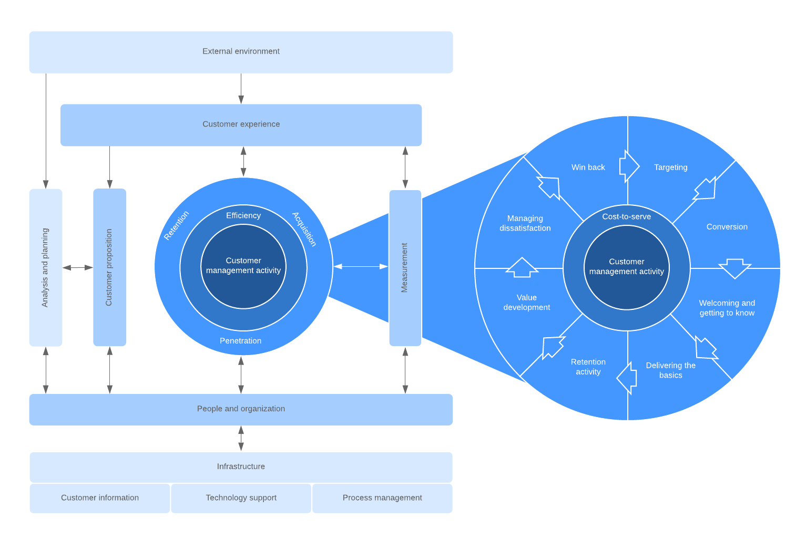

# مدل ارتباط با مشتری گارتنر (Gartner’s CRM model)

مدل ارتباط با مشتری (CRM) که توسط شرکت مشاوره و تحقیقات بازار، Gartner Inc. توسعه‌یافته است، به‌عنوان مدل CRM گارتنر شناخته می‌شود. گارتنر یک شرکت مشاوره جهانی است که دفتر مرکزی آن در کانکتیکات، ایالات متحده آمریکا، بیش از 5700 همکار و 1400 تحلیلگر و مشاور تحقیقاتی دارد.

مدل گارتنر پس از ارزیابی و پروفایل هشت شرکتی که در فهرست فورچون 500 قرار گرفته بودند ساخته شده است. این 8 شرکت بر اساس رشد درآمد سال بعد و رتبه بالا در صنعت مربوطه خود انتخاب شدند. این مدل از CRM بر 8 شایستگی تأکید دارد که یک کسب‌وکار باید روی آنها تمرکز کند. هشت شایستگی شناسایی شده در این مدل عبارتند از: **چشم‌انداز CRM**، **استراتژی CRM**، **تجربه مشتری ارزشمند**، **همکاری سازمانی**، **فرایندهای CRM**، **اطلاعات CRM**، **فناوری CRM** و **معیارهای CRM**.

## چشم‌انداز CRM

مدل CRM گارتنر تأکید زیادی بر ایجاد جهت دارد. کسب‌وکارهایی که مشتاق به‌کارگیری این مدل هستند، ابتدا باید چشم‌اندازی را ایجاد کنند که فضایی را برای مدیریت مشتری ایجاد کند. کسب‌وکارهایی که فرایندهای CRM مؤثر را از طریق **رهبری الهام‌بخش** و **پیشنهاد ارزش‌های مبتنی بر مشتری** به‌خوبی تعریف می‌کنند، از نظر درآمد و رضایت مشتری عملکرد بهتری دارند. طبق مدل گارتنر، شرکت‌ها باید با افزایش ارزش اجتماعی خود، فرهنگ **مشتری‌محوری** را تقویت کنند.

## استراتژی CRM

استراتژی CRM یکی دیگر از عناصر مدل گارتنر است که باید قبل از تعامل با مشتری تنظیم شود. این امر مستلزم ایجاد اهداف مرتبط با مدیریت مشتری، تقسیم‌بندی و ارزش پیشنهادی است. برای موفقیت، مدل گارتنر بیان می‌کند که یک سازمان باید **پایگاه مشتریان** خود را درک کند و آن اطلاعات را با **ارائه ارزش پیشنهادی مؤثر** به دارایی تبدیل کند. ارزش پیشنهادی باید شامل اهداف، بخش‌ها و همچنین اهداف تعامل با مشتری، همراه با تعریف نحوه استفاده از منابع برای دستیابی به استراتژی CRM در حین تعامل با مشتریان باشد.

## تجربه مشتری ارزشمند

تجربه مشتری با ایجاد یک تصویر مثبت از برند که یک هدف بلندمدت برای یک تجارت است، سروکار دارد. این بر **سفارشی‌سازی خدمات بر اساس تجربه** تمرکز دارد. **تجارب مثبت** منجر به قدردانی و تداعی‌های طولانی‌مدت می‌شود و **تجارب منفی** مستلزم تلاش‌های مؤثر اصلاحی برای تغییر به مثبت است. برای داشتن سابقه تجربه ارزشمند، یک کسب‌وکار باید چابک باشد و بر دریافت بازخورد مشتریان تمرکز کند.

تجربه مشتری باید اندازه‌گیری شود تا اطمینان حاصل شود که **پیشنهادها قادر به ایجاد ارزش** هستند. برای این کار، ارزیابی نیازها و انتظارات باید از طریق مشارکت مشتری انجام شود. مدل گارتنر همچنین توضیح می‌دهد که شرکت باید ارزش پیشنهادی خود را از طریق ارزیابی رضایت مشتری متعادل کند. بااین‌حال، همچنین باید اطمینان حاصل کند که مانع از فعالیت‌های رقابتی آن نمی‌شود.

## همکاری سازمانی

مدل گارتنر توضیح می‌دهد که از طریق دگرگونی فرهنگ، کسب‌وکارها می‌توانند اهدافی را ایجاد کنند که مشتری‌مدار هستند. علاوه بر این، گنجاندن **ایده‌های کارکنان**، **تأمین‌کنندگان** و همچنین **شرکا** تضمین می‌کند که همه ذی‌نفعان در مورد طرح ارائه آنچه ارزش پیشنهادی سازمان ارائه کرده است، توافق دارند. از این طریق، کسب‌وکار مطمئناً به پذیرش کارکنان و افزایش همکاری برای مدیریت مشتری دست خواهد یافت.

## فرایندهای CRM

مدیریت مشتری شامل مراقبت از چرخه عمر مشتری است. همچنین تجزیه‌وتحلیل، برنامه‌ریزی و کاربرد مدیریت دانش را در جهت تعامل با مشتری در نظر می‌گیرد. فرایندهای CRM در مدل گارتنر به راه‌حل‌هایی مربوط می‌شود که کل **شبکه CRM را به هم گره** می‌زند. این باعث می‌شود که به‌جای اینکه یک جنبه مجزا از یک بخش باشد، بخشی از هر بخش باشد. کسب‌وکارها باید برای ایجاد یک **کانال ارتباطی از طریق فرایندهای فناوری اطلاعات** در بخش‌ها تلاش کنند تا **عملکرد بهتری در بازار** داشته باشند.

## اطلاعات CRM

اطلاعات مشتریان مختلف متفاوت است که نیاز به راه‌حل‌های سفارشی دارد. بااین‌حال، یک راه‌حل یکپارچه CRM مهم است؛ بنابراین، نیاز به سیستمی وجود دارد که **اطلاعات ارزشمند مرتبط با مشتری** را از اطلاعات غیرمهم فیلتر کند. بر اساس مدل گارتنر، تمرکز بر جمع‌آوری داده‌های باکیفیت است که می‌تواند به **تصمیم‌گیری در کسب‌وکار** و **توسعه فرایند** کمک کند؛ بنابراین نیاز به تجزیه‌وتحلیل داده‌ها برای ایجاد، حفظ و درک مشتریان برای توسعه روابط با آنها لازم است.

## تکنولوژی CRM

تجزیه‌وتحلیل گارتنر از هشت شرکت فورچون 500 نشان داده است که کسب‌وکارهای موفق از فناوری اطلاعات برای استفاده از دانش خود در مورد داده‌ها برای توسعه استراتژی‌های مشتری‌محور استفاده می‌کنند. چیزی که اکثر کسب‌وکارها فاقد آن هستند، **استفاده مؤثر از فناوری اطلاعات** است که حجم زیادی از داده‌ها را **برای ارائه راه‌حل‌های مشتری‌محور** به هم متصل می‌کند. گنجاندن تکنولوژی و فناوری اطلاعات مدل کسب‌وکار را به‌شدت در زمینه‌های مختلف تغییر می‌دهد؛ بنابراین، بر اساس این مدل، زمانی که کسب‌وکارها از فناوری بهتری برخوردار باشند، می‌توانند به صدر صنعت خود دست یابند.

## معیارهای CRM

طبق مدل CRM گارتنر، ردیابی موفقیت و شکست از طریق اقدامات داخلی و خارجی مهم است. این به این دلیل است که درک بهبود پیشنهادهای ارزشمند مبتنی بر مشتری، ارائه خدمات و وفاداری مشتری را فراهم می‌کند. این مدل بیان می‌کند که وقتی کسب‌وکارها شروع به ایجاد عناصری می‌کنند که موفقیت **ارزش پیشنهادی** و **ارائه خدمات** را اندازه‌گیری می‌کنند، می‌توانند حوزه‌هایی را که **نیاز به بهبود** دارند شناسایی کنند. برعکس، از طریق این رویکرد، آنها همچنین می‌توانند مناطقی را که **بیش از حد ارائه می‌دهند** ارزیابی کنند، و سپس می‌توانند بر روی کاهش منابع برای صرفه‌جویی مبتنی بر زمان و منابع بدون تأثیر منفی بر وفاداری مشتری کار کنند.

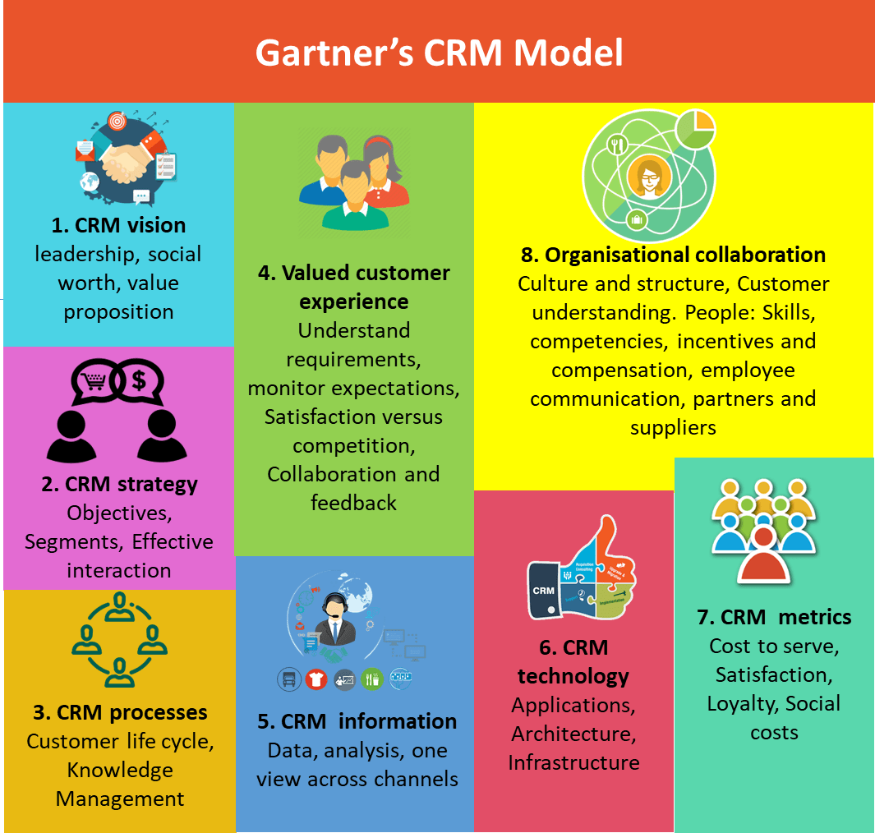

# مدیریت تجربه مشتری (CEM) و مدیریت ارتباط با مشتری (CRM)

هر دو مدیریت ارتباط با مشتری (CRM) و مدیریت تجربه مشتری (CEM) جنبه‌های مهمی برای راضی نگه‌داشتن مشتریان و کسب بینش در مورد آنها با استفاده از قدرت داده‌ها هستند. بااین‌حال، مهم است بدانید که هر دوی آنها **یکسان نیستند**. آنها هدف متفاوتی دارند.

CRM بیشتر در مورد ردیابی مشتریان، هدایت فروش و حل مشکلات است. از سوی دیگر، CEM با ارائه یک تجربه عالی، رویکرد جامع‌تری برای جذب و حفظ مشتریان دارد.

به بیان ساده، CRM با چیزهایی سروکار دارد **که قبل از به‌دست‌آوردن کاربر** اتفاق می‌افتند، درحالی‌که CEM به اتفاقاتی می‌پردازد که **پس از حضور کاربر** روی می‌دهد. درحالی‌که CRM مانند یک استراتژی تجاری برای حفظ فروش، بازاریابی و فعالیت‌های مرتبط با خدمات مشتری است. CEM در مورد دانستن آنچه مشتری می‌خواهد، انگیزه آنها برای بازگشت به برنامه شما، توانایی شما برای درک رفتار آنها و سپس واکنش مناسب برای بهترین نتیجه است. علاوه بر این، CEM به شما این امکان را می‌دهد تا تمام نقاط تماسی که یک مشتری می‌تواند با کسب‌وکار شما داشته باشد را مدیریت کنید و او را با استراتژی‌های مناسب درگیر کنید.

برای یک تجارت، پیاده‌سازی CRM و CEM برای رشد بسیار ارزشمند است، بنابراین درک تفاوت بین این دو مهم است.

## CRM چیست؟

مدیریت ارتباط با مشتری (CRM) به یک **استراتژی تجاری** اشاره دارد که برای بهبود درآمد، افزایش سود، کاهش هزینه‌ها و افزایش وفاداری مشتری طراحی شده است. CRM فقط به‌کارگیری فناوری نیست، بلکه **رویکردی برای درک نیازهای مشتریان** برای افزایش پاسخگویی به نیازهای آنهاست.

اگرچه در ابتدا به‌عنوان یک استراتژی مدیریت ارتباط شروع شد، اما در طول سال‌ها CRM در مدیریت خط لوله برای پیش‌بینی و هدایت فروش در آینده در مراحل مختلف محبوب‌تر شده است. مدیران CRM اکنون از این پلتفرم برای پیش‌بینی دقیق درآمدهای آینده، تجزیه‌وتحلیل فرایند فروش و هوشیاری در مورد رشد یا رکود فروش آتی استفاده می‌کنند.

در ادامه **اهداف CRM** را مورد بررسی قرار می‌دهیم.

### بازاریابی را به حداکثر برسانید

یک سیستم CRM به کسب‌وکارها و حرفه‌ای‌ها زمینه‌ای برای بهبود بازاریابی خود با ابزارهای تقسیم‌بندی، مدیریت کمپین، ردیابی واکنش و تجزیه‌وتحلیل بصری ارائه می‌دهد. این در نهایت منجر به **تولید سرنخ** و **افزایش کانال‌های ارتباطی** می‌شود که کمک بزرگی به نمایندگان فروش است. با یک راه‌حل CRM، می‌توانید روی استراتژی‌ها کار کنید و تاکتیک‌های خود را در مورد اینکه چه چیزی برای کسب‌وکار شما بهترین است، بازبینی کنید.

### معاملات فروش بیشتری را برنده شوید

امروزه راه‌حل‌های CRM به ایجاد تاریخچه مصرف‌کننده کمک می‌کنند که در نهایت بهره‌وری در فروش را افزایش می‌دهد. در یک پلتفرم واحد، اطلاعات معامله به‌روز می‌شود، رقبا ردیابی می‌شوند و قیمت‌ها ایجاد می‌شوند. این کار، تیم فروش را برای **پیش‌بینی** و **برنامه‌ریزی** فعالیت‌هایی مانند افزایش فروش، تمدید قراردادها و... آسان‌تر می‌کند. با خودکار کردن گردش کار و حذف کارهای خسته‌کننده مدیریت، CRM بیشتر بر بستن معاملات مربوطه در سریع‌ترین زمان ممکن متمرکز است.

### پشتیبانی بهتر از مشتری

یک سیستم CRM با ساده‌سازی گردش کار، افزایش اشتراک دانش و در نتیجه بهبود مدیریت حساب، به کسب‌وکارها قدرت می‌دهد. این مزایا در واقع به **بهبود کیفیت خدمات شما بدون تجاوز از بودجه** برای هزینه‌ها کمک می‌کند. هنگامی که مشتریان می‌بینند که نمایندگان فروش به تمام اطلاعات لازم (سابقه مشتری) برای حل مشکلات خود مجهز هستند، از این خدمات خوشحال می‌شوند و کسب‌وکارها می‌توانند به مشتریان مادام‌العمر دست یابند.

در پایان، تمرکز CRM اساساً تولید فروش و درآمد بیشتر است، به‌طوری‌که 90٪ سازمان ها از آن برای همین کار استفاده می کنند.

## CEM چیست؟

مدیریت تجربه مشتری (CEM) یک استراتژی است که توسط مشاغل برای **پیگیری تعامل آنها با همه مشتریان** طراحی شده است. هر کسب‌وکاری دارای بخش‌های مختلفی است که به روش خاص خود با مشتریان تعامل دارند. CEM در مورد **نظارت بر همه این تعاملات** و **ایجاد بهبود** براین‌اساس برای تقویت **رابطه برند و مشتری** است.

تمرکز اصلی این سیستم بر روی پر کردن شکاف بین تجربه مشتری که قصد ارائه آن را دارید و تجربه واقعی مشتری که ارائه می‌کنید، نهفته است. از طریق بازخورد مستقیم، بررسی، نظرسنجی و سایر اشکال ارتباطی، CEM در مورد جمع‌آوری تمام این داده‌های تجربی برای درک دیدگاه مشتری، بهینه‌سازی سفر آنها و تشویق وفاداری به برند است.

در ادامه **اهداف CEM** را مورد بررسی قرار می‌دهیم.

### درک رفتار کاربر

به‌منظور ارائه یک تجربه بهتر، کسب‌وکارها ابتدا باید بفهمند که **مشتریان چه می‌خواهند** و سپس بهترین راه را برای ارائه آن تصمیم بگیرند. رفتار مشتری را زیر نظر بگیرید تا ببینید چگونه با برنامه شما تعامل دارند، مشاهده کنید که آیا مشکلی دارند و سپس یک رویکرد فعال برای ارائه راه‌حل اتخاذ کنید. درک رفتار کاربر در مورد تعامل، حفظ، تبدیل، ارزش طول عمر و تجربه خوب بسیار مهم است.

یک پلتفرم CEM از تجزیه‌وتحلیل برای جمع‌آوری و رمزگشایی داده‌های جمع‌آوری‌شده از مشتریان استفاده می‌کند و با ادغام آن با داده‌های عملیاتی، درک عمیق‌تری از رفتار مشتری و **آنچه برای بهبود باید** انجام شود، فراهم می‌کند.

### تعامل با هر مشتری

در سیستم مدیریت تجربه مشتری، **تعامل برای همه مشتریان** است و **نه‌تنها کسانی که شکایت یا بازخورد منفی** دارند. همراه با آن، می‌توانید با تنظیم محرک‌ها بر اساس رفتار کاربر، پاسخ‌ها را در موقعیت‌های خاص خودکار کنید. به‌عنوان‌مثال، سیستم می‌تواند به شما هشدار دهد که یک کاربر معمولی از برنامه شما در 10-12 روز گذشته استفاده نکرده است یا کاربری که از ویژگی خاصی از برنامه شما استفاده نمی کند. سپس می توانید اقدامات تعاملی مناسب را برای هر یک از این کاربران انجام دهید.

پلتفرم‌های CEM همچنین می‌توانند بر اساس موقعیت مکانی، فعالیت، بازدیدها و سایر الگوهای رفتاری، کمی از **شخصی‌سازی** را در **فرایند تعامل** خود اضافه کنند. به‌عنوان‌مثال، می‌توانید برای یک کاربر جدید یک اعلان با نکاتی در مورداستفاده بهتر از برنامه ارسال کنید، از تخفیف‌های ویژه در صورت خرید اپلیکیشن‌ها اطلاع دهید یا مشوق‌های خاصی پیشنهاد دهید.

### گوش‌دادن، تجزیه‌وتحلیل و عمل بر اساس بازخورد

دریافت بازخورد، تا کنون یکی از جدایی‌ناپذیرترین اجزای اندازه‌گیری و بهبود مدیریت تجربه مشتری است. کسب‌وکارهایی که از ابزارها یا پلتفرم‌هایی استفاده می‌کنند که به **دریافت بازخورد** به‌موقع از مشتریان به آنها کمک می‌کند، شانس بیشتری برای دریافت پاسخ‌های مناسب دارند. علاوه بر این، در عصر دیجیتال که جمعیت هزاره به‌شدت به رسانه‌ها و اپلیکیشن‌های اجتماعی وابسته است، حضور دیجیتال و کسب بازخورد از این کانال‌ها بسیار مهم است.

بینش به‌دست‌آمده از بازخوردها، نظرسنجی‌ها یا ایمیل‌ها، در یک برنامه تجربه مشتری برای ارتقای تجربه برای رضایت بهتر استفاده می‌شود.

# آمیخته بازاریابی 7P و 4C

آمیخته بازاریابی سیستمی از **عناصر به‌هم‌پیوسته** است که برای **ارائه محصولات یا خدمات** به بازار و انتقال مؤثر آنها به مخاطبان مورداستفاده قرار می‌گیرد. این مفهوم اغلب با 4P بازاریابی برابری می‌شود. بااین‌حال، مدل‌های آمیخته بازاریابی محبوب دیگری نیز وجود

## چرا آمیخته بازاریابی مهم است؟

بازاریابی یک محصول یا خدمت می‌تواند بسیار سریع باشد. چیزهای زیادی برای فکرکردن وجود دارد؛ اما مکان روشنی برای شروع وجود ندارد. مدل‌های آمیخته بازاریابی، همه چیز را در **نظم و درستی** قرار می‌دهند. آنها نوعی الگو را ارائه می‌دهند که کمک می‌کند تا چیزهایی را که واقعاً مهم هستند را در نظر گرفته و پایه‌های یک استراتژی بازاریابی موفق را ایجاد کنید.

## بازاریابی 7P و 8P

بازاریابی 7P یک مدل آمیخته بازاریابی است که مخصوصاً برای بازاریابی خدمات طراحی شده است و توسط برنارد بومز و مری بیتنر در سال 1981 پیشنهاد شده است. هفت مؤلفه این مدل عبارت‌اند از:

* **محصول (Product):** چیزی که می‌فروشید.
* **قیمت (Price):** چقدر آن را می‌فروشید.
* **مکان (Place):** جایی که آن را می‌فروشید.
* **ترویج (Promotion):** چگونه مشتریان را جذب می‌کنید.
* **افراد (People):** چه کسی در ارائه محصول یا خدمت شما نقش دارد.
* **فرایند (Process):** مراحل تحویل محصول یا خدمت.
* **شواهد فیزیکی (Physical evidence):** عناصر ملموس خدمات شما که مشتریان با آنها تعامل خواهند داشت.

در سال‌های بعد، این مدل توسط برخی از نظریه‌پردازان بازاریابی گسترش یافت. این منجر به P هشتم شد. **عملکرد (Performance)**، یعنی چگونه موفقیت خود را اندازه‌گیری خواهید کرد.

## بازاریابی 4C

چهار C بازاریابی یک مدل آمیخته بازاریابی است که توسط باب لاتربورن در سال 1990 پیشنهاد شد. چهار جزء این مدل عبارت‌اند از:

* **مصرف‌کننده (Consumer):** نیازها و خواسته‌های مصرف‌کننده.
* **هزینه (Cost):** هزینه کلی برای مصرف‌کننده.
* **آسودگی (Convenience):** چگونه پیشنهاد خود را در دسترس قرار می‌دهید.
* **ارتباط (Communication):** نحوه برقراری ارتباط دوطرفه با مصرف‌کننده.

# تولید سرنخ (Lead generation)

تولید سرنخ فرایند **ایجاد علاقه مصرف‌کننده** برای یک محصول یا خدمات باهدف **تبدیل آن علاقه به فروش** است. در بازاریابی آنلاین، این معمولاً شامل جمع‌آوری اطلاعات تماس بازدیدکنندگان (سرنخ) از طریق یک فرم وب است.

تولید سرنخ بخش اصلی قیف فروش برای بسیاری از شرکت‌های B2B است، زیرا محصولات آنها هزاران دلار هزینه دارد و بازدیدکنندگان وب کمتر احتمال دارد محصول یا خدمات خود را مستقیماً از وب‌سایت خریداری کنند. **جمع‌آوری سرنخ‌های جدید** به کسب‌وکارها این امکان را می‌دهد تا قبل از اینکه مستقیماً از طریق فروشندگان به سرنخ‌های واجد شرایط دسترسی پیدا کنند، مشتریان بالقوه را از طریق بازاریابی ایمیلی آموزش‌وپرورش دهند.

تولید سرنخ همچنین برای تجارت الکترونیک و سایر مشاغل مهم است، زیرا بازاریابی ایمیلی هنوز یکی از مؤثرترین کانال‌ها برای بازاریابی آنلاین است و جمع‌آوری اطلاعات تماس مشتری احتمالی به کسب‌وکار اجازه می‌دهد تا بعداً برای آنها بازاریابی کند، **حتی اگر بلافاصله مستقیماً خریدی انجام ندهند.**

## نحوه عملکرد تولید سرنخ

دو جزء اصلی در فرایند تولید سرنخ وجود دارد: **جذب ترافیک** به سایت شما و سپس **متقاعدکردن** آنها برای به اشتراک گذاشتن اطلاعات تماس خود با شما.

اولین مرحله از این فرایند، یافتن راهی مؤثر برای جذب مشتریان بالقوه به وب‌سایت شما است. بسته به اهداف شرکت شما و محدودیت‌های بودجه‌ای، راه‌های زیادی برای شروع جذب مشتریان بالقوه به سایت شما وجود دارد. در زیر برخی از راه‌های کلیدی که کسب‌وکارها برای هدایت ترافیک استفاده می‌کنند آورده شده است:

### بازاریابی موتورهای جستجو (SEM)

SEM شکلی از تبلیغات آنلاین است که شامل **پرداخت پول به موتورهای جستجو** (مانند گوگل یا بینگ) برای نمایش تبلیغات در نتایج جستجوی آنها می‌شود. ازآنجایی‌که جستجو روش اصلی پیمایش افراد در وب است، این می‌تواند منبع بزرگی از ترافیک باشد.

### بهینه‌سازی موتورهای جستجو (SEO)

بهینه‌سازی موتورهای جستجو شبیه به SEM است، زیرا شامل دریافت ترافیک از موتورهای جستجو می‌شود، اما **به‌جای پرداخت هزینه به موتورهای جستجو** برای تبلیغات، سئو شامل **بهینه‌سازی وب‌سایت شما برای الگوریتم‌های موتورهای جستجو** است به‌طوری‌که نتایج جستجوی ارگانیک در بالاترین سطح ظاهر شود.

### شبکه‌های اجتماعی

شبکه‌های اجتماعی مانند فیس‌بوک و لینکدین رشد کرده‌اند تا به برخی از محبوب‌ترین سایت‌ها در وب تبدیل شوند و شروع به رقابت با جستجو به‌عنوان منابع اصلی ترافیک کرده‌اند. می‌توانید با **ارسال محتوا به پلتفرم‌های رسانه‌های اجتماعی** یا **پرداخت هزینه برای تبلیغاتی** که در این شبکه‌ها اجرا می‌شوند، ترافیک را از شبکه‌های اجتماعی هدایت کنید.

### تبلیغات نمایشی

این نوع تبلیغات به اشکال مختلف مانند ویدئو، تصویر، صوت یا متن ارائه می‌شود. این تبلیغات را می‌توان در **وب‌سایت‌های مربوطه خریداری کرد** تا آن ترافیک را به سایت خود هدایت کند، معمولاً از طریق مدل‌های Pay-Per-Click (PPC).

### رویدادهای آفلاین

بازاریابی آنلاین اغلب می‌تواند به‌صورت آفلاین شروع شود. رویدادهایی مانند کنفرانس‌ها و جلسات صنعتی می‌توانند راه‌های خوبی برای برقراری ارتباط با مشتریان جدید بالقوه، اطلاع‌رسانی به آن‌ها در مورد برند خود و رساندن آنها به وب‌سایت شما باشند. اینها می‌توانند رویدادهایی باشند که به‌عنوان **مهمان** در آنها شرکت می‌کنید، رویدادهایی که **اسپانسر** آنها هستید یا رویدادهایی که خودتان **میزبان** آنها هستید.

هنگامی که بازدیدکنندگان شروع به ورود به سایت شما کردند، گام بعدی این است که آنها را از طریق **یک فرم آنلاین به سرنخ تبدیل** کنید. این می‌تواند با استفاده از بسیاری از تاکتیک‌های مختلف تولید سرنخ انجام شود، اما شامل علاقه‌مند کردن کاربران به محصول یا خدمات شما و واداشتن آنها به ارسال اطلاعات تماس خود، اغلب از طریق استفاده از یک انگیزه (معروف به جذب‌کننده سرنخ) است.

## چگونه نسل سرنخ خود را بهبود ببخشید

جدای از جذب ترافیک بیشتر به سایت خود، راه‌های زیادی وجود دارد که می‌توانید وب‌سایت خود را به‌منظور جذب مشتریان بیشتر بهینه کنید.

ازآنجایی‌که **محتوا** اغلب یک انگیزه کلیدی برای هدایت مخاطبان است، برای تعیین اینکه کدام نوع محتوا **بهترین عملکرد** را دارد، با قطعات مختلف محتوا، مکان‌یابی دعوت به اقدام (call to action) و مگنت‌های سرنخ (lead magnets) آزمایش کنید. این کار معمولاً شامل شناسایی شخصیت‌های **خریدار کلیدی شما** و ایجاد محتوایی است که برای جذب مشتریان باکیفیت مفید و قانع‌کننده باشد.

فراتر از مشوق‌ها، اغلب یک بخش کلیدی از قیف تبدیل که می‌تواند بهینه شود، **فرم سرنخ** است. اگرچه از دیدگاه کسب‌وکار، جمع‌آوری هرچه بیشتر اطلاعات در مورد یک مشتری بالقوه سودمند است، **فیلدهای بیشتر فرم** منجر به **کاهش تعداد ارسال‌های فرم** می‌شود. با طول‌های مختلف فرم آزمایش کنید تا ببینید چه چیزی از نظر جذب سرنخ و اطلاعات سرنخ بهینه است.

بسیاری از جنبه‌های دیگر یک سایت نیز وجود دارد که می‌توان آن‌ها را بهینه کرد، از داشتن یک **فراخوان برای اقدام واضح** گرفته تا آزادکردن حواس‌پرتی سایت و آسان‌تر کردن آن به‌طوری‌که کاربران بتوانند به‌راحتی به محتوایی که می‌خواهید برسند. **کاوش در داده‌ها** در یک پلتفرم تحلیلی می‌تواند برای تجسم اینکه چگونه سرنخ‌های بالقوه در اطراف سایت شما حرکت می‌کنند مفید باشد.

### نحوه استفاده از تست A/B برای بهبود تولید سرنخ

اگرچه عناصر زیادی در سایت شما وجود دارد که می‌توان آن‌ها را بهبود بخشید، اما لازم نیست همه آنها را به یکباره پیاده‌سازی کنید و به بهترین‌ها امیدوار باشید. اینجاست که تست A/B مطرح می‌شود.

تست A/B به شما این امکان را می‌دهد که **تغییرات مختلف سایت خود** را در بخش‌هایی از **ترافیک** خود، آزمایش کنید تا تعیین کنید که آیا آنها **تأثیر مثبتی** بر نرخ تبدیل شما دارند **یا خیر** و واقعاً چه تأثیری خواهند داشت. آزمایش به شما این امکان را می‌دهد که به‌جای اینکه صرفاً بادل‌وجرئت خود ادامه دهید، تصمیمات مبتنی بر داده در مورد تغییرات سایت خود بگیرید.